
АДМИНИСТРАЦИЯ ЛАБИНСКОГО ГОРОДСКОГО ПОСЕЛЕНИЯ
ЛАБИНСКОГО РАЙОНА
П О С Т А Н О В Л Е Н И Е

от 14.11.2024 № 1305
г.Лабинск

Об установлении публичного сервитута в отношении
земельного участка с кадастровым номером 23:46:0000000:75

В соответствии с главой 7 Земельного кодекса Российской Федерации, пунктами 1 и 2 статьи 3.6 Федерального закона от 25 октября 2001 года № 137-ФЗ «О введении в действие земельного кодекса Российской Федерации», Федеральным законом от 6 октября 2003 года № 131-ФЗ «Об общих принципах организации местного самоуправления в Российской Федерации», приказом Росреестра от 19 апреля 2022 года № П/0150 «Об утверждении требований к форме ходатайства об установлении публичного сервитута, содержанию обоснования необходимости установления публичного сервитута», на основании ходатайства публичного акционерного общества «Россети Кубань» (далее – ПАО «Россети Кубань»), поступившего 18 октября 2024 года, и описания местоположения границ публичного сервитута, и извещения (сообщения) о возможном установлении публичного сервитута, размещенного 23 октября 2024 года на официальном сайте администрации Лабинского городского поселения Лабинского района http://www.labinsk-city.ru, и в сетевом средстве массовой информации «Лабинск-официальный» по адресу: http://лабинск-официальный.рф, п о с т а н о в л я ю:
1. Установить публичный сервитут в интересах ПАО «Россети Кубань» (ИНН 2309001660, ОГРН 1022301427268) в целях эксплуатации существующего объекта электросетевого хозяйства КТП 10/0,4 кВ Сс-2-110, согласно сведениям о границах публичного сервитута в отношении земельного участка с кадастровым номером 23:46:0000000:75, относящегося к категории земель «земли населенных пунктов», расположенного по адресу: Краснодарский край, р-н Лабинский, находящегося в пользовании публичного акционерного общества энергетики и электрификации Кубани (ИНН 2309001660, ОГРН 1022301427268) согласно договору аренды земельного участка от 23 июня 2014 года № 4600010421, запись регистрации в Едином государственном реестре недвижимости от 22 августа 2014 года № 23-23-01/2075/2014-630.
2. Утвердить границы публичного сервитута согласно приложению к настоящему постановлению.
3. Установить срок действия публичного сервитута: 49 лет.
Публичный сервитут считается установленным со дня внесения сведений о нем в Единый государственный реестр недвижимости, что является основанием для внесении записи в Единый государственный реестр недвижимости о прекращении вышеуказанного договора аренды.
4. Порядок установления зоны с особыми условиями использования территории и содержание ограничения прав на земельные участки в границах таких территорий установлены постановлением Правительства Российской Федерации от 24 февраля 2009 года № 160 «О порядке установления охранных зон объектов электросетевого хозяйства и особых условий использования земельных участков, расположенных в границах таких зон».
5. В отношении земельного участка, указанного в пункте 1 настоящего постановления, устанавливается свободный график проведения работ при осуществлении деятельности, для обеспечения которой устанавливается публичный сервитут.
6. Плата за устанавливаемый публичный сервитут в соответствии со статьей 3.6 Федерального закона от 25 октября 2001 года № 137-ФЗ
«О введении в действие Земельного кодекса Российской Федерации», не устанавливается.
7. Управлению муниципального имущества, архитектуры и земельных отношений администрации Лабинского городского поселения Лабинского района (Муллагареева С.В.) в течение пяти рабочих дней со дня принятия настоящего постановления:
обеспечить направление настоящего постановления правообладателям земельных участков, указанных в пункте 1 настоящего постановления;
обеспечить направление обладателю публичного сервитута настоящего постановления, сведений о лицах, являющихся правообладателями земельных участков, сведений о лицах, подавших заявления об учете их прав (обременений прав) на земельные участки, способах связи с ними, копий документов, подтверждающих права указанных лиц на земельные участки;
обеспечить размещение настоящего постановления на официальном сайте администрации Лабинского городского поселения Лабинского района в сети «Интернет» по адресу: https://www.labinsk-city.ru;
обеспечить направление настоящего постановления в орган регистрации прав.
8. ПАО «Россети Кубань» обязано привести земельные участки, указанные в пункте 1 настоящего постановления, в состояние, пригодное для их использования в соответствии с разрешенным использованием, снести инженерные сооружения, размещенные на основании публичного сервитута, в сроки, предусмотренные пунктом 8 статьи 39.50 Земельного кодекса Российской Федерации.
9. Контроль за выполнением настоящего постановления возложить на заместителя главы администрации Лабинского городского поселения Лабинского района Прокопенко В.А.
10. Постановление вступает в силу со дня его подписания.

Глава администрации
Лабинского городского поселения С.В. Шеремет

Приложение
к постановлению администрации
Лабинского городского поселения
Лабинского района
от 14.11.2024 № 1305

ГРАФИЧЕСКОЕ ОПИСАНИЕ
местоположения границ публичного сервитута
КТП 10/0,4 кВ Сс-2-110
(наименование объекта, местоположение границ которого описано (далее - объект)

Раздел 1
Сведения об объекте
№ п/п | Характеристики объекта | Описание характеристик
1 | 2 | 3
1 | Местоположение объекта | Краснодарский край, Лабинский район, Лабинск город
2 | Площадь объекта +/- величина погрешности определения площади  (Р+/- Дельта Р) | 423 кв.м ± 4.11 кв.м м
3 | Иные характеристики объекта | Публичный сервитут устанавливается  в целях эксплуатации объекта электросетевого хозяйства КТП 10/0,4 кВ Сс-2-110 (согласно п.1 ст. 39.37«Земельного кодекса Российской Федерации» от 25.10.2001 г. №136-ФЗ (далее – ЗК РФ). Срок установления публичного сервитута - сорок девять лет (согласно п.1 ст. 39.45 ЗК РФ), в интересах ПАО "Россети Кубань", ИНН 2309001660, ОГРН 1022301427268, почтовый адрес: Россия, 350033, Краснодарский край, город Краснодар, Ставропольская ул., д. 2а, адрес электронной почты: telet@rosseti-kuban.ru,  тел. 8(861) 212-24-03.

Раздел 2

Сведения о местоположении границ объекта
1. Система координат МСК-23, зона 2
2. Сведения о характерных точках границ объекта
Обозначение характерных точек границ | Координаты, м |  |  |  | Метод определения координат  характерной точки |  | Средняя квадратическая  погрешность  положения  характерной точки  (Мt), м | Описание обозначе-ния точки на  местности (при наличии)
Обозначение характерных точек границ | Х |  | Y |  |  |  |  | Описание обозначе-ния точки на  местности (при наличии)
1 | 2 |  | 3 |  | 4 |  | 5 | 6
1 | 434009.43 |  | 2282134.39 |  | Метод спутниковых геодезических измерений  (определений) |  | 0.10 | –
2 | 434009.81 |  | 2282135.43 |  | Метод спутниковых геодезических измерений  (определений) |  | 0.10 | –
3 | 434010.11 |  | 2282137.14 |  | Метод спутниковых геодезических измерений  (определений) |  | 0.10 | –
4 | 434010.11 |  | 2282138.89 |  | Метод спутниковых геодезических измерений  (определений) |  | 0.10 | –
5 | 434009.81 |  | 2282140.60 |  | Метод спутниковых геодезических измерений  (определений) |  | 0.10 | –
6 | 434009.21 |  | 2282142.24 |  | Метод спутниковых геодезических измерений  (определений) |  | 0.10 | –
7 |  | 434008.34 |  | 2282143.75 |  | Метод спутниковых геодезических измерений  (определений) | 0.10 | –
8 |  | 434007.22 |  | 2282145.09 |  | Метод спутниковых геодезических измерений  (определений) | 0.10 | –
9 |  | 434005.88 |  | 2282146.21 |  | Метод спутниковых геодезических измерений  (определений) | 0.10 | –
10 |  | 434004.37 |  | 2282147.08 |  | Метод спутниковых геодезических измерений  (определений) | 0.10 | –
11 |  | 434003.78 |  | 2282147.33 |  | Метод спутниковых геодезических измерений  (определений) | 0.10 | –
12 |  | 434001.62 |  | 2282148.13 |  | Метод спутниковых геодезических измерений  (определений) | 0.10 | –
13 |  | 434000.59 |  | 2282148.51 |  | Метод спутниковых геодезических измерений  (определений) | 0.10 | –
14 |  | 433998.88 |  | 2282148.81 |  | Метод спутниковых геодезических измерений  (определений) | 0.10 | –
15 |  | 433997.13 |  | 2282148.81 |  | Метод спутниковых геодезических измерений  (определений) | 0.10 | –
16 |  | 433995.42 |  | 2282148.51 |  | Метод спутниковых геодезических измерений  (определений) | 0.10 | –
17 |  | 433993.78 |  | 2282147.91 |  | Метод спутниковых геодезических измерений  (определений) | 0.10 | –
18 |  | 433992.27 |  | 2282147.04 |  | Метод спутниковых геодезических измерений  (определений) | 0.10 | –
19 |  | 433990.93 |  | 2282145.92 |  | Метод спутниковых геодезических измерений  (определений) | 0.10 | –
20 |  | 433989.81 |  | 2282144.59 |  | Метод спутниковых геодезических измерений  (определений) | 0.10 | –
21 |  | 433988.94 |  | 2282143.08 |  | Метод спутниковых геодезических измерений  (определений) | 0.10 | –
22 |  | 433988.69 |  | 2282142.48 |  | Метод спутниковых геодезических измерений  (определений) | 0.10 | –
23 |  | 433987.67 |  | 2282139.77 |  | Метод спутниковых геодезических измерений  (определений) | 0.10 | –
24 |  | 433987.29 |  | 2282138.74 |  | Метод спутниковых геодезических измерений  (определений) | 0.10 | –
25 |  | 433986.99 |  | 2282137.02 |  | Метод спутниковых геодезических измерений  (определений) | 0.10 | –
26 |  | 433986.99 |  | 2282135.28 |  | Метод спутниковых геодезических измерений  (определений) | 0.10 | –
27 |  | 433987.29 |  | 2282133.56 |  | Метод спутниковых геодезических измерений  (определений) | 0.10 | –
28 |  | 433987.89 |  | 2282131.92 |  | Метод спутниковых геодезических измерений  (определений) | 0.10 | –
29 |  | 433988.76 |  | 2282130.41 |  | Метод спутниковых геодезических измерений  (определений) | 0.10 | –
30 |  | 433989.88 |  | 2282129.08 |  | Метод спутниковых геодезических измерений  (определений) | 0.10 | –
31 |  | 433991.21 |  | 2282127.96 |  | Метод спутниковых геодезических измерений  (определений) | 0.10 | –
32 |  | 433992.72 |  | 2282127.09 |  | Метод спутниковых геодезических измерений  (определений) | 0.10 | –
33 |  | 433993.32 |  | 2282126.83 |  | Метод спутниковых геодезических измерений  (определений) | 0.10 | –
34 |  | 433995.47 |  | 2282126.03 |  | Метод спутниковых геодезических измерений  (определений) | 0.10 | –
35 |  | 433996.51 |  | 2282125.65 |  | Метод спутниковых геодезических измерений  (определений) | 0.10 | –
36 |  | 433998.22 |  | 2282125.35 |  | Метод спутниковых геодезических измерений  (определений) | 0.10 | –
37 |  | 433999.97 |  | 2282125.35 |  | Метод спутниковых геодезических измерений  (определений) | 0.10 | –
38 |  | 434001.68 |  | 2282125.65 |  | Метод спутниковых геодезических измерений  (определений) | 0.10 | –
39 |  | 434003.32 |  | 2282126.25 |  | Метод спутниковых геодезических измерений  (определений) | 0.10 | –
40 |  | 434004.83 |  | 2282127.12 |  | Метод спутниковых геодезических измерений  (определений) | 0.10 | –
41 |  | 434006.16 |  | 2282128.24 |  | Метод спутниковых геодезических измерений  (определений) | 0.10 | –
42 |  | 434007.29 |  | 2282129.58 |  | Метод спутниковых геодезических измерений  (определений) | 0.10 | –
43 |  | 434008.16 |  | 2282131.09 |  | Метод спутниковых геодезических измерений  (определений) | 0.10 | –
44 |  | 434008.41 |  | 2282131.68 |  | Метод спутниковых геодезических измерений  (определений) | 0.10 | –
1 |  | 434009.43 |  | 2282134.39 |  | Метод спутниковых геодезических измерений  (определений) | 0.10 | –
3. Сведения о характерных точках части (частей) границы объекта
Обозначение характерных  точек части границы |  | Координаты, м |  |  |  | Метод определения координат  характерной точки | Средняя квадратическая  погрешность  положения  характерной точки  (Мt), м | Описание обозначения точки на  местности (при наличии)
 |  | Х |  | Y |  | Метод определения координат  характерной точки |  | Описание обозначения точки на  местности (при наличии)
1 |  | 2 |  | 3 |  | 4 | 5 | 6
– |  | – |  | – |  | – | – | –

Заместитель главы администрации
Лабинского городского поселения В.А. Прокопенко

Приложение
к графическому описанию
местоположения границ
публичного сервитута
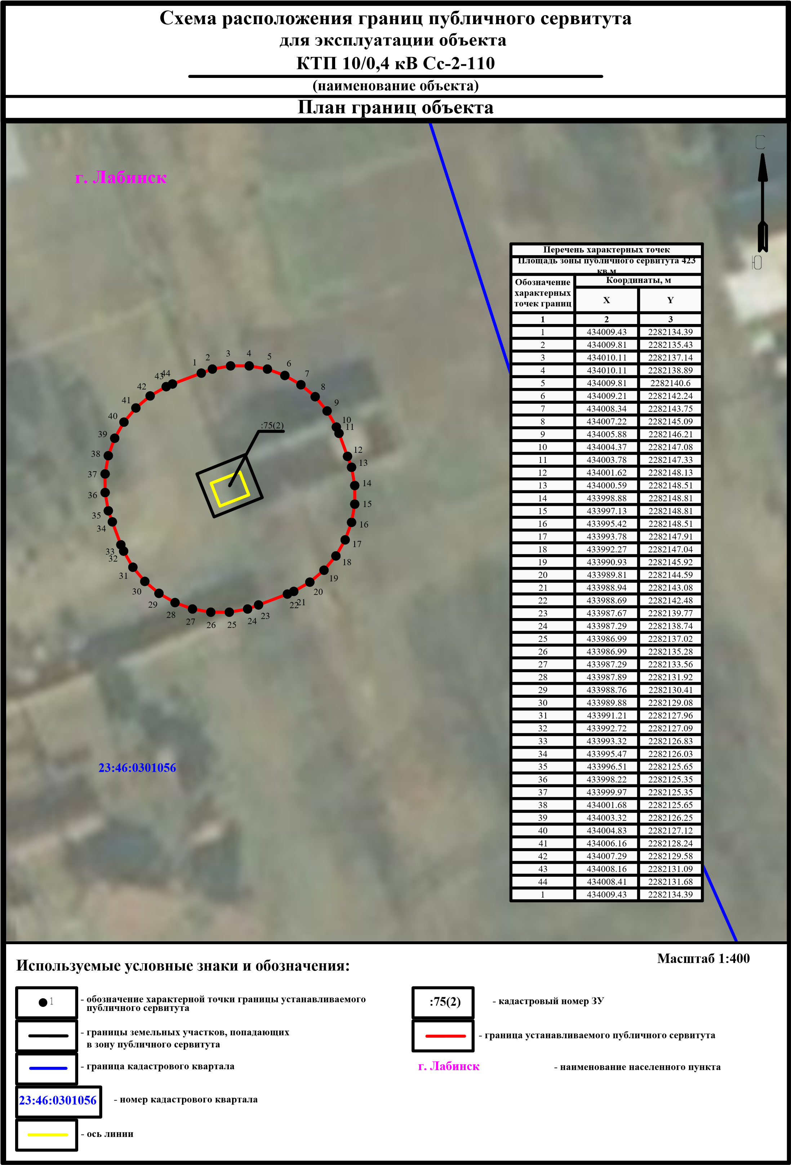

Заместитель главы администрации
Лабинского городского поселения В.А. Прокопенко

